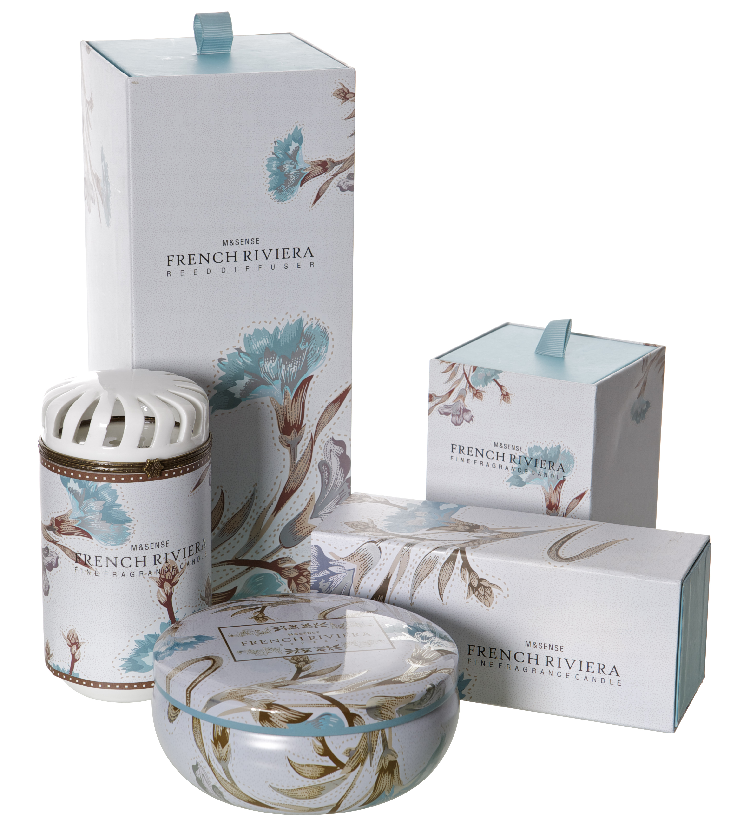

Ladda må bra-kontot med doftoljor och doftljus
Våren 2013 lanserar Blomsterlandet ett nytt spår under linjen Må bra. Ljus och oljor med en behaglig doft som piggar upp efter en lång vinter.
– Förtrollande doftljus och doftoljor från märket M&Sence står i fokus och kommer i fem dofter, säger Ulrika Landström, produktchef på Blomsterlandet.

Dofterna som presenteras är:
Wild Orchid - vackert gröna förpackningar
Frisk men diskret och lite blommig doft. Perfekt för dig som vill ha en lekfull och blommig doft. Förslag på passande växt är självklart orkidén men också murgröna och porslinsblomma.

Pomegranate Noir - sobert ljusrosa förpackningar
Elegant doft med kryddiga inslag. Perfekt för dig som vill ha en diskret men ändå framträdande och lugn doft. Förslag på passande växt chili och rosmarin.
French Riviera - stilrent turkosa förpackningar
Doften har varma toner som för tankarna till ett soligt och varmt Medelhav. Perfekt för dig som gillar de varma och soliga dofterna. Förslag på passande växter är hibiskus och gerbera.
Citrus Peel & Sage - fräscha ljusgula förpackningar
Frisk och fräsch doft med tydliga inslag av citrus. Perfekt för dig som vill ha en känsla av renhet och fräschör i rummet. Förslag på passande växter är citrusväxter av alla slag.

Cherimoya Punsch - soligt mörkrosa förpackning
Fruktig och varm, lite söt doft med en tydlig karaktär. Perfekt för dig som gillar de fruktiga och varma dofterna. Förslag på passande växter är färgsprakande pelargoner.

Ljusen från M&Sence innehåller:
Vegetablisisk wax 55%, Paraffin wax 40%Doft 5%
Produkterna finns I butik från vecka 7
För ytterligare information, vänligen kontakta Ulrika Landström 031-755 73 03
ulrika.landström@blomsterlandet.se

